SỞ GD & ĐT TỈNH QUẢNG NGÃI KỲ THI TIẾP CẬN THI TỐT NGHIỆP THPT NĂM 2022 TRƯỜNG THPT TRẦN QUỐC TUẤN Bài thi: Khoa học xã hội;Môn: ĐỊA LÍ
Thời gian làm bài : 50 Phút
ĐỀ CHÍNH THỨC
(Đề có 06 trang)
Mã đề 001
Họ tên: ………………………………. Số báo danh: ………………

Câu 1: Ý nào sau đây đúng
về đặc điểm vị trí địa lí của nước ta?
A. Vị trí vừa giáp đất liền, vừa giáp với Biển Đông.
B. Nằm ở trung tâm khu vực Đông Nam Á.
C. Nằm ở rìa phía Tây của bán đảo Đông Dương.
D. Nằm hoàn toàn trong khu vực múi giờ số 7.
Câu 2: Căn cứ vào Atlat Địa lí Việt Nam trang 11, cho biết loại đất nào sau đây chiếm diện tích lớn nhất ở Duyên hải Nam Trung Bộ?
A. Đất feralit trên đá vôi.
B. Đất feralit trên đá badan.
C. Đất xám trên phù sa cổ.
D. Đất feralit trên các loại đá khác.
Câu 3: Cho bảng số liệu về ngành thủy sản:
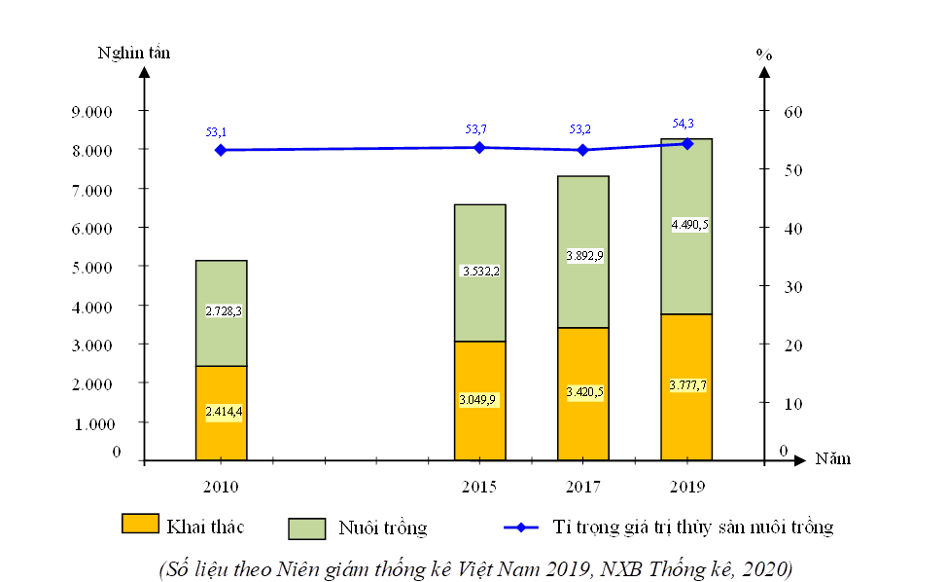
Biểu đồ thể hiện nội dung nào sau đây?
A. Cơ cấu sản lượng thủy sản nước ta, giai đoạn 2010 – 2019.
B. Quy mô sản lượng thủy sản nước ta, giai đoạn 2010 – 2019.
C. Tốc độ tăng trưởng thủy sản nước ta, giai đoạn 2010 – 2019.
D. Tình hình sản xuất thủy sản nước ta, giai đoạn 2010 – 2019.
Câu 4: Giải pháp nào sau đây không đúng với hướng giải quyết vấn đề việc làm ở nước ta hiện nay?
A. Đa dạng hóa các hoạt động sản xuất.
B. Thực hiện chính sách dân số sinh ít con.
C. Đẩy mạnh xuất khẩu lao động.
D. Phân bố lại dân cư và lao động.
Câu 5: Cơ cấu GDP phân theo thành phần kinh tế ở nước ta có sự chuyển biến rõ rệt chủ yếu do
A. tăng trưởng kinh tế gần đây nhanh.
B. chuyển sang nền kinh tế thị trường.
C. thúc đẩy sự phát triển công nghiệp. D. lao động dồi dào và tăng hàng năm.
Câu 6: Căn cứ vào Atlat Địa lí Việt Nam trang 19, cho biết nhận xét nào sau đây đúng về ngành sản xuất lúa ở nước ta?
A. Bình Định có sản lượng lúa cao nhất ở Duyên hải Nam Trung Bộ.
B. Tây Nguyên có diện tích trồng lúa cao hơn Bắc Trung Bộ.
C. Diện tích và sản lượng lúa của nước ta tăng liên tục. D. Đồng bằng sông Hồng có diện tích và sản lượng lúa lớn nhất.
Câu 7: Nguyên nhân chủ yếu làm cho năng suất đánh bắt thủy sản của nước ta còn thấp là
A. thiếu vốn đầu tư và thị trường có nhiều biến động.
B. môi trường bị suy thoái và nguồn lợi thủy sản giảm.
C. tàu thuyền và các phương tiện đánh bắt còn hạn chế. D. công nghệ chế biến và dịch vụ thủy sản còn hạn chế.
Câu 8: Căn cứ vào Atlat Địa lí Việt Nam trang 17, cho biết khu kinh tế cửa khẩu nào sau đây thuộc Trung du và miền núi Bắc Bộ ?
A. Lao Bảo. B. Cầu Treo. C. Tây Trang. D. Xa Mát.
Câu 9: Căn cứ vào Át lát Địa lí Việt Nam trang 4 - 5, cho biết tỉnh nào sau đây vừa tiếp giáp biển vừa tiếp giáp Lào?
A. Quảng Ngãi. B. Bình Định. C. Phú Yên. D. Quảng Nam.
Câu 10: Căn cứ vào Atlat Địa lí Việt Nam trang 9, cho biết nhận xét nào sau đúng về lượng mưa và nhiệt độ ở nước ta?
A. Mưa tập trung vào các tháng mùa đông (từ tháng XI – IV).
B. Lượng mưa trung bình năm phân bố đồng đều trên cả nước.
C. Nhiệt độ trung bình năm phía Nam cao hơn phía Bắc.
D. Nhiệt độ trung bình tháng 7 luôn thấp hơn tháng 1.
Câu 11: Yếu tố chính nào gây khó khăn cho việc chủ động điều tiết nước và quản lí tài nguyên nước trên lãnh thổ nước ta?
A. Sông ngòi nước ta nhận một lượng nước lớn từ phần lưu vực nằm ngoài lãnh thổ.
B. Sự biến đổi khí hậu toàn cầu làm cho chế độ mưa thay đổi thất thường.
C. Quá trình khai thác và sử dụng tài nguyên nước không hợp lí giữa các vùng miền. D. Sự hình thành nhiều nhà máy thủy điện trên thượng nguồn các hệ thống sông.
Câu 12: Miền núi ở nước ta thường xảy ra trượt lở đất là do
A. khai thác khoáng sản.
B. mưa nhiều, độ dốc lớn.
C. trình trạng du canh du cư. D. phá rừng làm nương rẫy .
Câu 13: Căn cứ vào Atlat Địa lí Việt Nam trang 13, cho biết đèo Ngang nằm ở dãy núi nào?
A. Bạch Mã. B. Con Voi. C. Hoàng Liên Sơn. D. Hoành Sơn.
Câu 14: Căn cứ vào Át lát Địa lí Việt Nam trang 15, cho biết vùng Đồng bằng sông Hồng có mật độ dân số bao nhiêu?
A. Trên 2000 người/km2. B. Từ 101 - 200 người/km2.
C. Từ 1001 - 2000 người/km2. D. Dưới 50 người/km2.
Câu 15: Cho bảng số liệu:
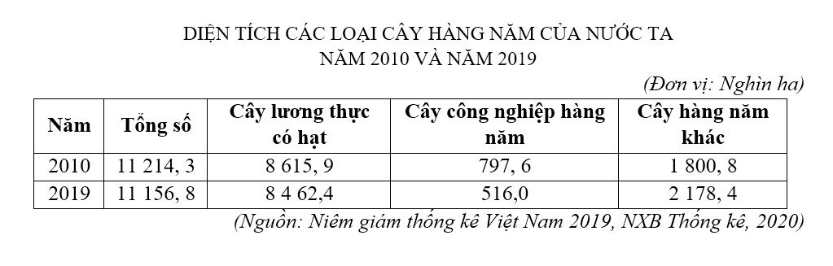
Theo bảng số liệu, để so sánh diện tích các loại cây hàng năm của nước ta năm 2010 và năm 2019 biểu đồ nào sau đây là thích hợp nhất?
A. Miền. B. Cột. C. Tròn. D. Kết hợp.
Câu 16: Căn cứ vào Atlat Địa lí Việt Nam trang 6, cho biết bán đảo Hòn Gốm thuộc tỉnh nào sau đây?
A. Ninh Thuận. B. Bình Định. C. Phú Yên. D. Khánh Hòa.
Câu 17: Nguyên nhân chủ yếu nào làm cho ở vùng núi Tây Bắc cảnh quan thiên nhiên giống như vùng ôn đới?
A. Vị trí nằm ở vĩ độ cao. B. Gió mùa Đông Bắc.
C. Độ cao của địa hình. D. Hướng nghiêng địa hình.
Câu 18: Căn cứ vào Át lát Địa lí Việt Nam trang 4 - 5, cho biết tỉnh nào sau đây không tiếp giáp Lào?
A. Gia Lai. B. Sơn La. C. Điện Biên. D. Thanh Hóa.
Câu 19: Thuận lợi chủ yếu của biển nước ta đối với phát triển đánh bắt thủy sản là có
A. rừng ngập mặn, các bãi triều. B. vùng biển rộng, độ sâu trung bình.
C. đường bờ biển dài, nhiều vũng vịnh. D. các ngư trường lớn, giàu sinh vật.
Câu 20: Cho bảng số liệu:
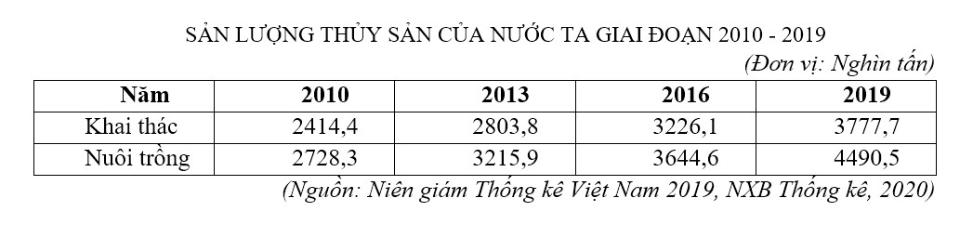
Theo bảng số liệu, nhận xét nào sau đây đúng về sản lượng thủy sản của nước ta giai đoạn 2010 – 2019?
A. Sản lượng thủy sản nuôi trồng tăng, khai thác giảm.
B. Sản lượng thủy sản khai thác tăng nhanh hơn nuôi trồng.
C. Cơ cấu sản lượng thủy sản nuôi trồng tăng, khai thác giảm.
D. Cơ cấu sản lượng thủy sản nuôi trồng giảm, khai thác tăng.
Câu 21: Giá trị sản xuất cây công nghiệp tăng nhanh hơn so với cây lương thực chủ yếu là do
A. cây công nghiệp không yêu cầu nhiều lao động.
B. thị trường xuất khẩu ngày càng đa dạng.
C. hoạt động chế biến ngày càng mở rộng.
D. cây công nghiệp hiệu quả kinh tế cao hơn.
Câu 22: Nguyên nhân chủ yếu nào làm cho tỉ lệ thất nghiệp, thiếu việc làm ở nước ta hiện nay còn cao?
A. Phân bố nguồn lao động không đồng đều. B. Số lao động nhiều, kinh tế chậm phát triển.
C. Vấn đề đào tạo lao động còn bất hợp lí. D. Tốc độ gia tăng dân số tự nhiên còn cao.
Câu 23: Căn cứ vào Atlat Địa lí Việt Nam trang 18, cho biết gia súc nào sau đây được nuôi nhiều ở Đồng bằng sông Hồng?
A. Trâu. B. Lợn. C. Bò. D. Dê.
Câu 24: Đất ferralit ở nước ta có màu đỏ vàng là do
A. có sự tích tụ ôxit sắt và ôxit nhôm.
B. địa hình nước ta chủ yếu là đồi núi thấp.
C. quá trình feralit diễn ra mạnh ở vùng núi.
D. mưa nhiều rửa trôi các chất badơ dễ tan.
Câu 25: Biểu hiện của tài nguyên đất bị suy thoái ở miền núi nước ta là
A. đất bị phèn. B. đất bị xói mòn. C. đất bị ô nhiễm. D. đất bị nhiễm mặn.
Câu 26: Căn cứ vào Atlat Địa lí Việt Nam trang 19, cho biết các tỉnh nào sau đây có diện tích trồng cây công nghiệp lâu năm lớn nhất nước ta?
A. Bình Phước, Gia Lai. B. Lâm Đồng, Gia Lai.
C. Bình Phước, Đăk Lăk. D. Đăk Lăk, Lâm Đồng.
Câu 27: Nguyên nhân chính làm thay đổi cảnh sắc thiên nhiên ở phần lãnh thổ phía Bắc nước ta là
A. độ cao của địa hình. B. sự phân mùa nóng, lạnh.
C. vị trí nằm xa xích đạo. D. gió mùa Đông Bắc.
Câu 28: Việc đẩy mạnh đa dạng hóa nông nghiệp ở nước ta nhằm mục đích chủ yếu nào sau đây?
A. Giảm thiểu rủi ro khi thị trường nông sản biến động bất lợi.
B. Đẩy mạnh áp dụng những thành tựu khoa học kĩ thuật hiện đại.
C. Sử dụng tốt hơn nguồn lao động, mở rộng thị trường xuất khẩu.
D. Tăng năng suất cây trồng, tăng sản lượng nông nghiệp.
Câu 29: Căn cứ vào Atlat Địa lí Việt Nam trang 9, cho biết gió mùa mùa hạ có hướng gió chính nào?
A. Đông nam. B. Đông bắc. C. Tây bắc. D. Tây nam.
Câu 30: Căn cứ vào Atlat Địa lí Việt Nam trang 10, cho biết sông Trà Khúc nằm trong lưu vực sông nào sau đây?
A. Các lưu vực sông khác. B. Sông Thu Bồn.
C. Sông Mê Công. D. Sông Ba (Đà Rằng).
Câu 31: Căn cứ vào Atlat Địa lí Việt Nam trang 8, cho biết khoáng sản titan phân bố ở địa điểm nào sau đây?
A. Thạch Khê. B. Vĩnh Thanh.
C. Bồng Miêu. D. Phú Vang.
Câu 32: Khí hậu nước ta mang đặc tính của khí hậu hải dương là do
A. vai trò của Biển Đông. B. ảnh hưởng của gió mùa.
C. nước ta có lượng mưa lớn. D. địa hình chủ yếu là đồi núi.
Câu 33: Loại đất chủ yếu của đai ôn đới gió mùa trên núi là
A. đất mùn thô. B. đất feralit trên đá vôi. C. đất feralit có mùn. D. đất xám bạc màu.
Câu 34: Đặc điểm địa hình của Đồng bằng sông Cửu Long là
A. gồm nhiều dãy núi đâm ra biển.
B. có hệ thống đê bao bọc.
C. thấp và bằng phẳng.
D. có các cao nguyên ba dan.
Câu 35: Nguyên nhân chủ yếu nào làm cho nhiệt độ trung bình năm ở phần lãnh thổ phía Bắc thấp hơn phía Nam?
A. Phần lãnh thổ phía Nam nằm gần xích đạo và không chịu ảnh hưởng của gió mùa Đông Bắc.
B. Phần lãnh thổ phía Nam chịu ảnh hưởng của gió Tín phong bán cầu Bắc và nằm gần xích đạo.
C. Phần lãnh thổ phía Bắc nằm gần chí tuyến bắc và chịu ảnh hưởng của gió mùa Đông Bắc.
D. Phần lãnh thổ phía Bắc có địa hình núi cao và chịu ảnh hưởng của gió mùa Đông Bắc.
Câu 36: Nguyên nhân chính tạo nên mùa khô ở Nam Bộ và Tây Nguyên trong mùa đông là
A. gió mùa Tây Nam. B. gió mùa Đông Bắc.
C. Tín phong bán cầu Bắc. D. gió phơn Tây Nam.
Câu 37: Số dân thành thị ở nước ta tăng nhanh trong những năm gần đây chủ yếu là do nguyên nhân nào sau đây?
A. Tác động của quá trình công nghiệp hóa. B. Cơ sở hạ tầng ở đô thị ngày càng tốt.
C. Tác động của hội nhập kinh tế toàn cầu. D. Chính sách thu hút dân số ở thành thị.
Câu 38: Vị trí địa lí của nước ta có ý nghĩa chủ yếu nào đối với phát triển kinh tế?
A. Tạo thuận lợi giao lưu văn hóa với các nước trong khu vực.
B. Nước ta có tài nguyên khoáng sản và sinh vật phong phú.
C. Tạo điều kiện thực hiện chính sách mở cửa, hội nhập.
D. Thiên nhiên mang tính chất nhiệt đới ẩm gió mùa.
Câu 39: Cho biểu đồ:
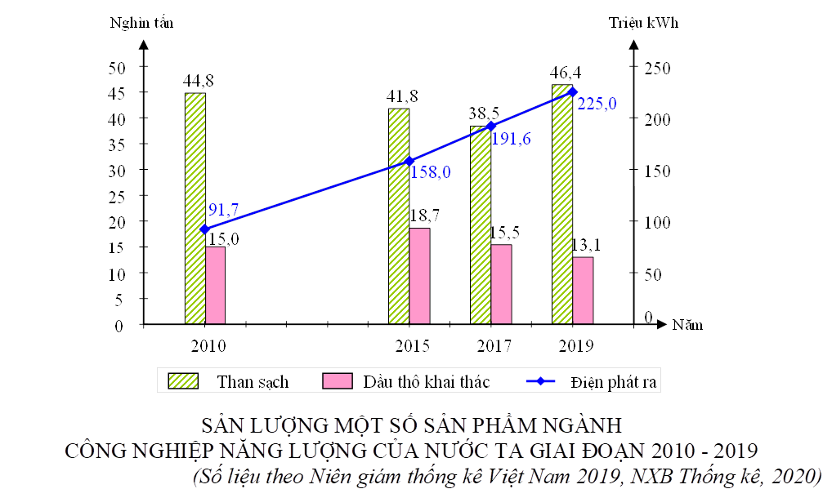
Theo biểu đồ, nhận xét nào sau đây đúng về sản lượng một số sản phẩm ngành công nghiệp năng lượng của nước ta giai đoạn 2010 - 2019?
A. Sản lượng dầu thô khai thác giảm liên tục.
B. Sản lượng điện tăng liên tục và tăng nhanh.
C. Sản lượng than sạch tăng nhanh và liên tục.
D. Sản lượng các sản phẩm đều tăng liên tục.
Câu 40: Dựa vào Atlat Địa lí Việt Nam trang 17, cho biết vùng nào sau đây không có trung tâm kinh tế?
A. Tây Nguyên. | B. Bắc Trung Bộ.
C. Đông Nam Bộ. | D. Trung du và miền núi Bắc Bộ.
..............................HẾT...........................
-Thí sinh được sử dụng Atlat Địa lí Việt Nam do NXB Giáo dục Việt Nam phát hành từ năm 2009 đến nay.
-Cán bộ coi thi không giải thích gì thêm.

ĐÁP ÁN

1 | A | 6 | A | 11 | A | 16 | D | 21 | D | 26 | C | 31 | D | 36 | C
2 | D | 7 | C | 12 | B | 17 | C | 22 | B | 27 | B | 32 | A | 37 | A
3 | D | 8 | C | 13 | D | 18 | A | 23 | B | 28 | A | 33 | A | 38 | C
4 | B | 9 | D | 14 | C | 19 | D | 24 | A | 29 | D | 34 | C | 39 | B
5 | B | 10 | C | 15 | B | 20 | C | 25 | B | 30 | A | 35 | C | 40 | A

